# Инструкция по расчету квот на производстве в Браиле

Не так давно в Браиле мы открыли производство по изготовлению БИГ-БЕГОВ.

Для того, чтоб оно развивалось и было успешным нужно выполнять установленные плановые показатели по пошиву и упаковке. Для этого нужно правильно рассчитать квоты для каждого сотрудника производства, начиная со стажеров.

Пройдя собеседование и выйдя на работу стажера начинает обучать инструктор, в дни обучения также есть нормы по пошиву мешков, ниже на скрине есть просчет. Есть [таблица](https://docs.google.com/spreadsheets/d/1JT6aGC4WfwJe8nxgTtwhlG8KHc2017Kc3MpJ6ULjZdQ/edit#gid=220802363) в которой есть прочтет мешков (квоты), которые должны отшивать швеи.

Начинаем с **простых** мешков:

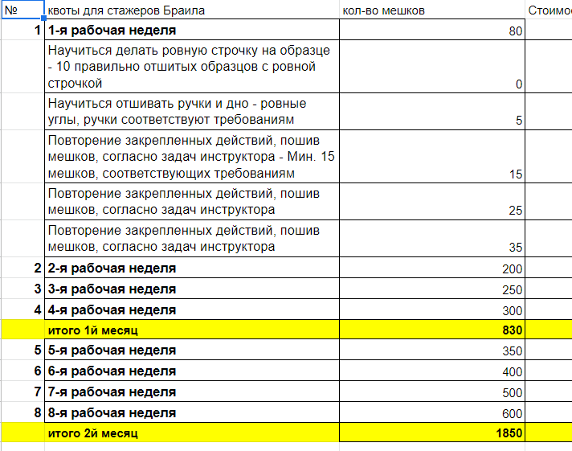

В первую неделю идет обучение и норма по простым мешкам - 80 шт.

Далее повышаем градиент согласно таблице, но обязательно нужно отслеживать производительность, например если мы ставим по плану квоту 6й недели - 400 шт, а швея за эту неделю отшивает 320, то на следующую неделю мы никак не можем поставить ей квоту 7й недели, так как предыдущую она не дотянула, мы ставим ей квоту обратно 6й недели - 400 шт, и отслеживаем производительность, смотрим на то как она работает и анализируем почему не была выполнена квота, так как иногда людям необходимо немного больше времени, если в течении еще одной недели стажер не делает результатов, то есть не увеличивает производительность а стоит на месте, то значит что это его максимум, и если нас это не устраивает то мы с ним прощаемся.

## 

## 

## **СТРОПОВЫЕ**

После простых мешков, мы переходим к более сложным - строповым.

Исходя из практики, минимальное количество стоповых мешков, которое должен отшить стажер в первую неделю - 25 шт. В день получается 5 шт. Это оптимальное количество для человека без опыта.

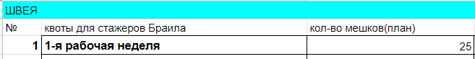

В конце рабочей недели мы смотрим на результат стажера, если стажер справляется, то мы повышаем квоту и сотрудник приступает ко второй неделе работы. идеальный результат работы швеи это минимум 20 отшитых мешков.

На второй неделе стажировки мы увеличиваем квоту в 2 раза, то есть общее количество отшитых мешков за вторую неделю работы должно быть - 50 шт, или 10 шт/день.



Далее действуем по градиенту, увеличивая каждую неделю квоту.

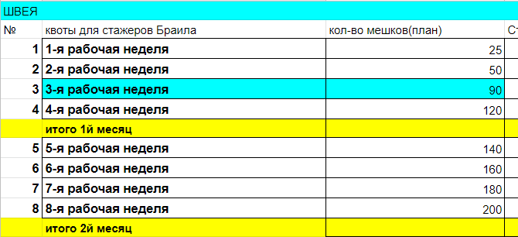

Действуя по градиенту, мы снова не должны забывать что нужно учитывать производительность швеи, не ставить заоблачные цифры.

## **КВОТЫ РАСКРОЙ**

Что касается Раскроя, здесь все так же, мы смотрим на таблицу и видим что на первой неделе у нас есть минимальное установленное количество раскроя - 50 шт 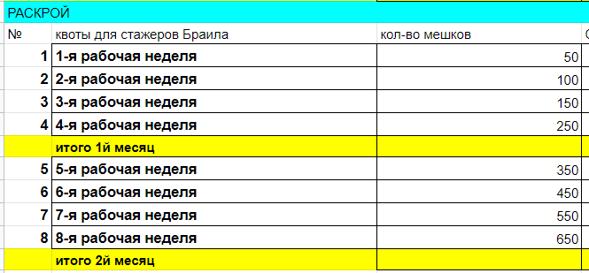

и далее увеличиваем кол-во каждую неделю, не забывая отслеживать производительность раскройщика.

**УПАКОВКА**

По упаковке практически все тоже, самое, берем данные в таблице и повышаем квоту каждую неделю в зависимости от того, кто сколько проработал, не забывая о том, что нужно отслеживать производительность.

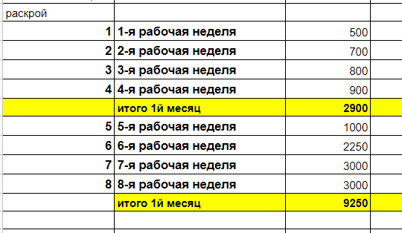

После того, как мы ознакомились с тем, как должны выглядеть квоты, переходим к практике. Есть таблица, в которой мы отмечаем все результаты по каждому сотруднику производства Браилы - [табель_европа](https://docs.google.com/spreadsheets/d/19p8cak4ZmAGhZaDzN8s_n8eTOmyGmHLOC1mutomizP8/edit#gid=575105184).

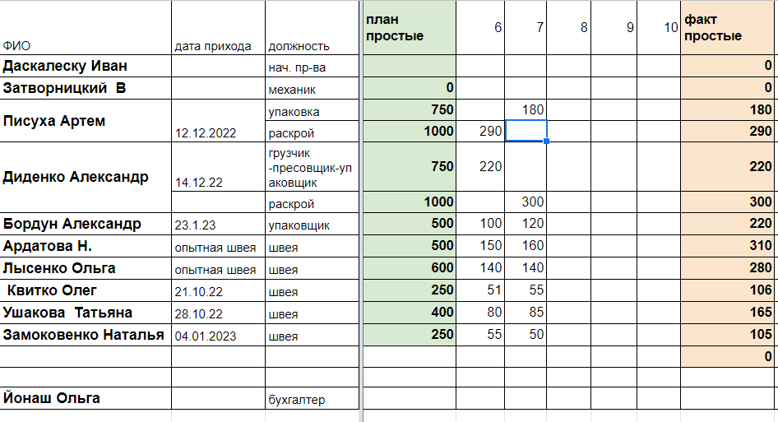

Здесь мы видим ФИО сотрудников, дату прихода, должность. Далее мы должны расписать квоты по каждому сотруднику и его результат по каждому дню и итог за неделю.

Для этого РО4 передает данные НО11, какой заказ мы отшиваем на этот месяц - простые или строповые мешки и общую квоту по упаковке которая должна быть выполнена.

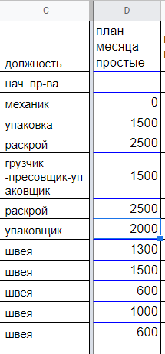

Исходя из этих данных мы понимаем что упаковка и пошив связаны между собой. Сделано это для того, чтоб у всех была работа и все смогли ее выполнить, чтоб не было ситуации что на упаковку нет мешков или наоборот отшито слишком много и отправляется на склад.

Исходя из общей квоты мы начинаем распределять квоту на каждую неделю каждому сотруднику, не забывая учитывать период который уже отработал сотрудник, опытный он или еще стажер, проанализировав его производительность, квоту пишем учитывая данные в таблице - [квоты Браила](https://docs.google.com/spreadsheets/d/1JT6aGC4WfwJe8nxgTtwhlG8KHc2017Kc3MpJ6ULjZdQ/edit#gid=220802363).

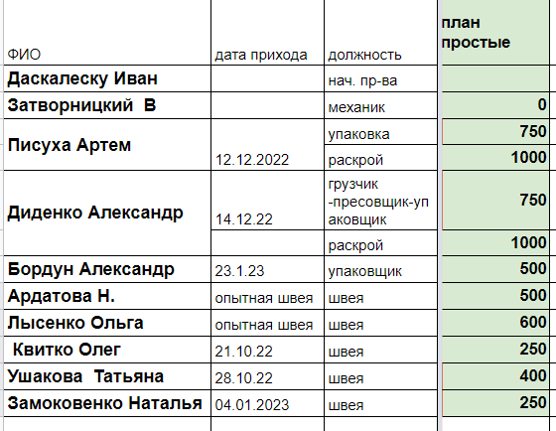

В данной таблице видим что квота недели на пошив, раскрой и упаковку совпадает - по 2000 шт у каждого цеха.

Далее каждое утро НО11 проставляет факт по каждому сотруднику

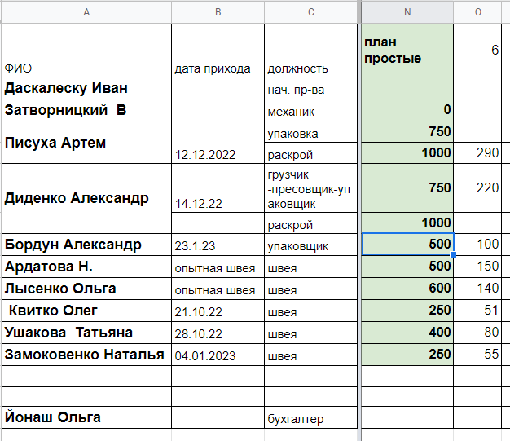

Здесь видим что у каждого сотрудника квота выполнена, например у швеи Ардатова Н . квота на неделю стоит 500, то есть квота каждого дня - 500/5 = 100 шт. Ее факт - 100, то есть квота выполнена.

По упаковке тоже самое - например у Писухи А. квота недели - 750, то есть квота каждого дня - 750/5 = 150 шт,. Его факт - 220 шт, то есть квота дня выполнена с превышением. Тоже самое и по раскрою, квота выполнена.

В итоге если выполнять все вышеперечисленные правила, мы можем рассчитывать квоты всем сотрудникам таким образов, что она полностью будет соответствовать производительности каждого сотрудника, и тем самым будет выполнена общая квота на месяц.